O Milagre das Rosas
Uma das rainhas mais populares de Portugal foi Isabel de Aragão (também conhecida como Rainha Santa Isabel), amada esposa de D. Dinis. Ela é a protagonista desta lenda famosa, chamada O milagre das rosas.

Ela veio para Portugal quando tinha doze anos de idade para se casar com o rei. Ela tinha uma beleza e serenidade lendárias e gostava de ser útil aos para com os mais necessitados. Ela também era muito religiosa, modesta e estava sempre disposta a proteger todos da miséria.
Um dia, a rainha saiu, como sempre fazia, para distribuir ouro e prata pelos pobres. D. Dinis começou a suspeitar muito das suas visitas diárias à aldeia e como pensava que era um desperdício de dinheiro, estava determinado a pôr um fim a essas visitas.
Ele decidiu confrontar com raiva a Rainha:
- Aonde você vai, minha senhora?
- Ao convento, meu Senhor!
- E o que está escondendo no seu regaço?
A rainha hesitou antes de responder:
- São rosas, meu Senhor! Para o convento!
- Rosas, minha rainha? Ele ficou realmente irritado - Rosas em janeiro? Está a tentar enganar-me, minha rainha?
Com cuidado, a rainha Isabel destapou o seu colo e disse:
- Meu Senhor, a Rainha de Portugal não mente!
E todos viram lindas rosas de neve a cair do seu regaço, onde apenas deveria haver moedas de prata e ouro.
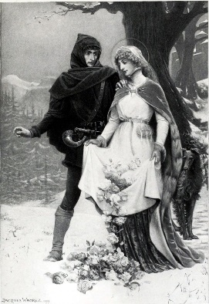

The Miracle of the Roses
One of the most popular Portuguese Queens was Isabel of Aragon (also known as Saint Queen Isabel), beloved wife of King Dinis. She's the protagonist of this famous legend, called The Miracle of the Roses.

She came to Portugal when she was twelve years old to marry the king. She was of a legendary beauty and serenity and enjoyed being helpful towards people in need. She was also very religious, modest and was always willing to protect everyone from misery.
One day, the Queen went out, as she usually did, to distribute gold and silver to the poor. King Dinis became very suspicious about her daily visits to the village and started to think that it was a waste of money and was determined to put an end to it.
He angrily decided to confront the Queen:
- Where are you going, my Lady?
- To the convent, my Lord!
- And what are you hiding on your lap?
The Queen hesitated before answering:
- Those are roses, my Lord! For the convent!
- Roses, my Queen? He became really angry - Roses in January?
Are you trying to deceive me, my Queen?
Smoothly, Queen Isabel uncovered her lap and said:
- My Lord, the Queen of Portugal doesn't lie!
And everyone saw beautiful snowy roses falling from her lap, where there would only be silver and gold coins.
